Totalizador 27 de febrero leandro zabala.

1)a)

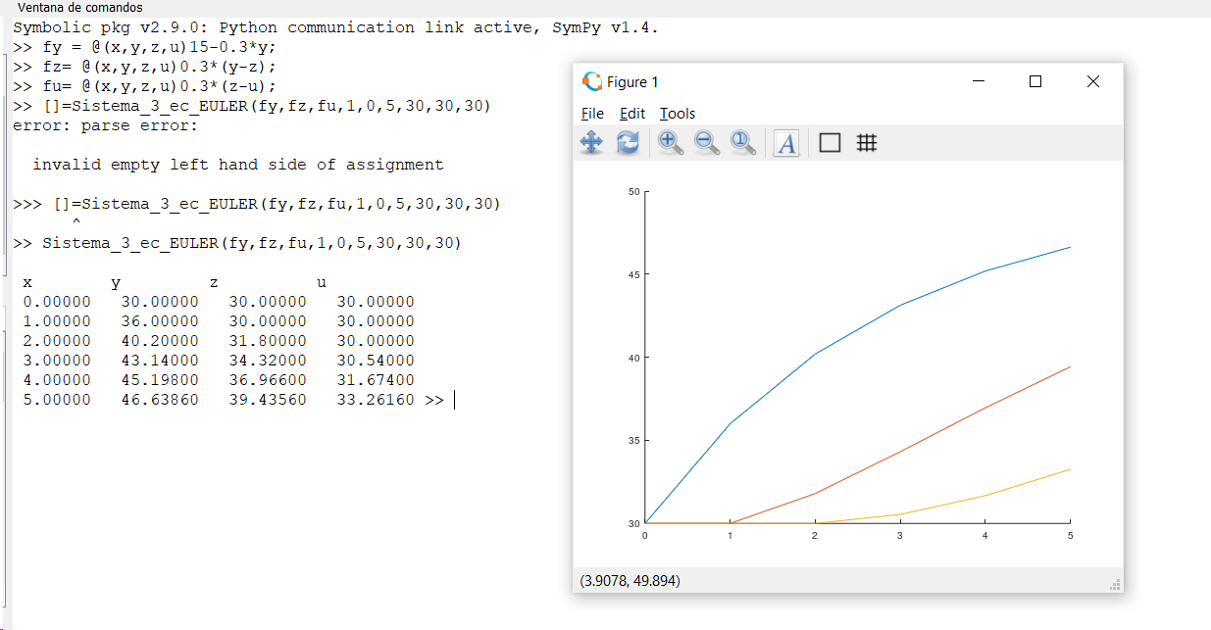

X representa el tiempo.

Y representa C1

Z representa C2

U representa C3

1)b) El grado de runge Kutta representa el orden de la derivada en donde se corta la aproximación por la serie de Taylor. (recordar que el método de RK se fundamenta en el método de la serie de Taylor, buscando su exactitud pero sin tener que calcular derivadas parciales y de orden superior de la función y(t))

Heun corresponde al orden 2, de hechom si tomamos RK2 y especializamos a=b=0.5 y alfa=beta=1 nos queda la formula de Euler mejorado.

c) no se puede, ya que no se cuenta con la cantidad de puntos necesarios. Por ejemplo:

diferencias finitas para atrás:

x’(x)=(x(tj)-x(tj-1))/h no se dispone de los valores de x para dos tiempos distintos.

d) ode45 se basa en una fórmula explícita de Runge-Kutta (4,5), el par Dormand-Prince. Se trata de un solver de un solo paso: al calcular y(tn), solo necesita la solución en el punto de tiempo inmediatamente anterior, y(tn-1)

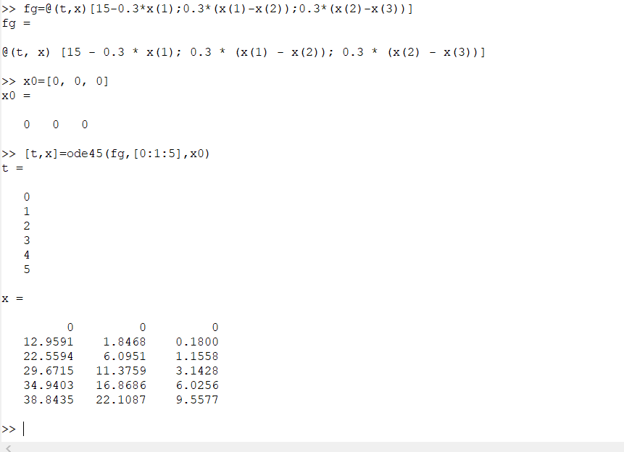

e) el resultado obtenido en d va a ser mas exacto que el obtenido en a, ya que ode 45 usa un algoritmo mas complejo, mejorando incluso los resultados que se pueden obtener por runge_kutta4. Al considerar mayor cantidad de términos en la serie de Taylor, se logra un mejor resultado.

2)a)

2)b) El método de los minimos cuadrados trata de encontrar el polinomio que mejor se ajuste a los datos, en el sentido de que la distancia entre los puntos dados y los obtenidos mediante un polinomio sea mínima. (se puede elegir el orden del polinomio, el orden máximo seria m donde m=n-1 donde n son la cantidad de puntos o muestras)

2)e)

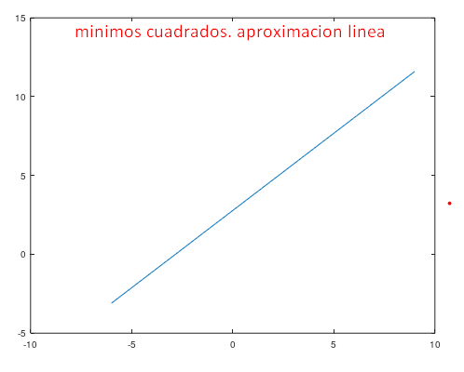

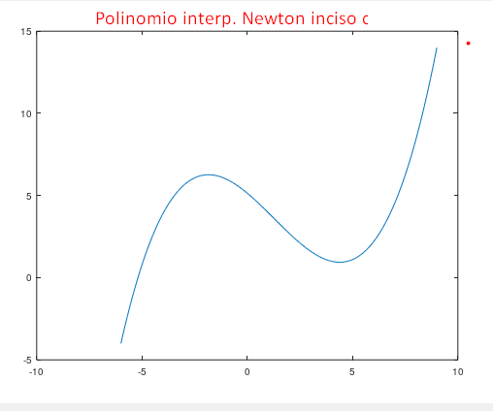

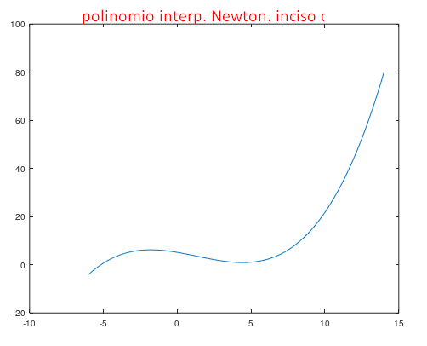

g) Cuando pensamos que dos magnitudes variables, x e y, están

relacionadas por una función pero no conocemos su fórmula, es posible partir de los

datos conocidos que las relacionan (x0, y0), (x1, y1), (x2, y2) …. para calcular una función

polinómica y = f (x) que cumpla f(x0) = y0 , f(x1) = y1 , f(x2) = y2 … Esta función f (x)

(cuya fórmula se llama polinomio interpolador) no es exactamente la función que

buscamos pero sirve para calcular aproximadamente otros valores desconocidos de las variables

Se llama interpolar a utilizar el polinomio interpolador para calcular valores desconocidos de la

función que se encuentran entre otros conocidos, y extrapolar a usarlo para calcular

valores fuera del intervalo de los conocidos (es decir, usarlo con valores mayores que

el más grande de las xi conocidas, o menores que el más pequeño de éstas). La

interpolación es un método fiable para calcular valores aproximados de la función

desconocida, pero la extrapolación puede dar resultados muy distintos de los reales.

Como se puede ver, la recta calculada por minimos cuadrados me dio f(12)=14.54 (valor extrapolado), mientras que interpolando el valor (polinomio del ejercicio d ) f(12)=44.868. La diferencia es muy grande.

3)a)

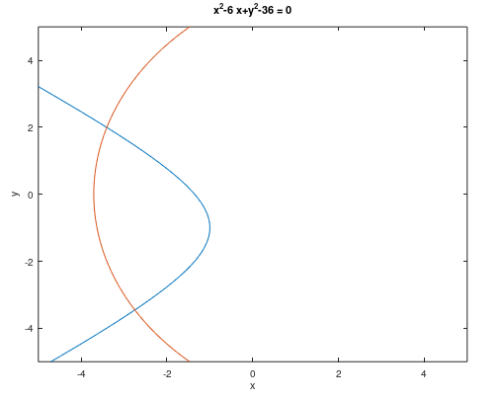

x0 =

-2

-3

fname = (sym 2x1 matrix)

[ 2 2 ]

[4*x - 16*x - 9*y - 18*y - 29]

[ ]

[ 2 2 ]

[ x - 6*x + y - 36 ]

jacobiano:

[8*x - 16 -18*y - 18]

[ ]

[2*x - 6 2*y ]

--------------------------------------------

la solucion del sistema en la iteracion 0

x(1)=-2.00000000

x(2)=-3.00000000

las funciones evaluadas en los valores iniciales:

resultado f(1)=-8.00000000

resultado f(2)=-11.00000000

calculo de error |X(n)-X(n-1)|

norma euclidea(2) --------

norma suma(1) ---------

norma del maximo (INF) --------

resuduo (norma euclidea) ||f1(x0), f2(x0)||= 13.601471

--------------------------------------------

la solucion del sistema en la iteracion 1

x(1)=-2.80434783

x(2)=-3.49275362

las funciones evaluadas

resultado f(1)=0.40264650

resultado f(2)=0.88978156

Jacobiano especializado en x0:

-32 36

-10 -6

calculo de error |X(n)-X(n-1)|

norma euclidea(2) 0.94328233

norma suma(1) 1.2971014

norma del maximo (INF) 0.80434783

resuduo (norma euclidea) ||f1(x0), f2(x0)||= 0.97664499

--------------------------------------------

la solucion del sistema en la iteracion 2

x(1)=-2.75020699

x(2)=-3.45535088

las funciones evaluadas

resultado f(1)=-0.00086576

resultado f(2)=0.00433019

Jacobiano especializado en x0:

-38.4348 44.8696

-11.6087 -6.9855

calculo de error |X(n)-X(n-1)|

norma euclidea(2) 0.065804215

norma suma(1) 0.091543572

norma del maximo (INF) 0.054140833

resuduo (norma euclidea) ||f1(x0), f2(x0)||= 0.0044158957

--------------------------------------------

la solucion del sistema en la iteracion 3

x(1)=-2.74996650

x(2)=-3.45512451

las funciones evaluadas

resultado f(1)=-0.00000023

resultado f(2)=0.00000011

Jacobiano especializado en x0:

-38.0017 44.1963

-11.5004 -6.9107

calculo de error |X(n)-X(n-1)|

norma euclidea(2) 0.00033027745

norma suma(1) 0.00046686939

norma del maximo (INF) 0.00024049428

resuduo (norma euclidea) ||f1(x0), f2(x0)||= 2.5443138e-07